**Uzupełnij luki odpowiednimi nazwami części ciała i dopisz liczbę mnogą tych częsci ciała.**

**Odeśli kartę pracy na mój mail** [**vwiniarczyk@sp28.lublin.eu**](mailto:vwiniarczyk@sp28.lublin.eu) **do 04.05.2020r**

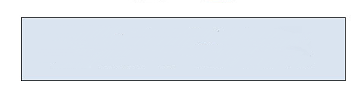

|  |  |
| --- | --- |
|  | http://2.bp.blogspot.com/_AsW-lOVBuzE/TDBnMD1fW3I/AAAAAAAADus/3klahsiY0qk/s1600/parts_of_the_body_(labelling)%5B1%5D.jpg  ***das Haar die Nase das Knie der Mund***  ***der Fuß der Finger das Bein der Arm der Zeh***  ***die Schulter die Hand das Ohr das Auge*** |